Amikor már lepényhal sem segít
Kiskorom kedvenc történeteinek egyike volt a Halász és a nagyravágyó felesége című mese a Grimm fivérektől. El sem tudtam képzelni, hogy hogyan lehet az asszony annyira önző és féktelen. Ahogy idősebb lettem, egyszer megnéztem a mese alapján készült, Christian Theede rendezte filmet. Teljesen ledöbbentem, amikor ráeszméltem, hogy olyan, mintha a mese egy az egyben a klímaváltozás társadalmi problémáiról szólna. Pedig a 18-19. században élő testvérpár aligha írt tudatosan erről. Mégis olyan, mintha megjósolták volna, hogy mi lesz a következménye a korukban indult ipari forradalomnak, ennek köszönhetően pedig az emberek elkényelmesedésének, annak, hogy egyre több hasznot szeretnének húzni a természetből.
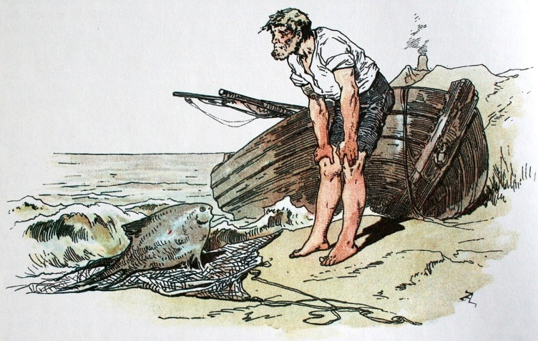
A film Hein halász és a felesége, Ilsebill története segítségével akarja felnyitni nézőinek szemét. Hein egyik nap, halászat közben kifog egy lepényhalat. A hal megszólal, könyörög, hogy hagyja meg az életét. Hein vissza is dobja a tengerbe. Ezek után hazamegy feleségéhez, aki kedvesen várja haza férjét. Bár csak egy kicsiny kunyhóban élnek nagyon szegényen, mégis boldogok, szeretik egymást. Ám ahogy Ilsebill hall a lepényhalról, rájön, hogy ebből hasznot tudnának húzni, rögtön kérdőre vonja férjét, hogy miért nem kért maguknak nagyobb házat. Ezért Hein visszamegy a tengerhez, és kér a lepényhaltól egy szép házat. Meg is kapják, de a tenger sárga, zöld színű lesz. Bár Hein sok halat tud fogni, jólétben él, a faluban a szegény emberek éheznek, mert egy hal sem akad a hálójukba. Amikor erről Heinnek egyik barátja számol be, aki nem tudja ellátni a családját, a főszereplőnek lelkiismeret furdalása támad. Sejti, hogy a lepényhal miatt történik ez. Halat ad nekik ajándékba, hogy legyen mit enniük. Épp ilyenek vagyunk mi is, emberek. Amikor rájövünk, hogy egyre nagyobb jólétünkkel a legkiszolgáltatottabb, legszegényebb rétegeket sújtjuk, segélyeket és adományokat küldünk, és elbüszkélkedünk azzal, milyen jó emberek vagyunk ettől. De valójában életmódunkon nem vagyunk hajlandóak változtatni, hogy az alapvető problémát megoldjuk, csak kompenzálni próbálunk.
Nem kell sokat várni, míg Ilsebill rájön, a szép házzal sincs megelégedve. Bár ő maga semmit sem tesz, csak otthon ül, azt kéri férjétől, hogy kérjen maguknak kastélyt. A tenger egyre sötétebb és a lepényhal is egyre nagyobb, úgy, mint a probléma. Végül kastélyt kap Ilsebill, de hamar kiderül, hogy nem ismeri az etikettet. Olyan dolgot akar, amihez nem ért, ami túlnő rajta. Pont mint mi, emberek. Hajszoljuk, hogy minél kényelmesebben éljünk, mert azt gondoljuk, hogy akkor majd megtaláljuk a boldogságot. Már át sem látjuk, pontosan hol tartunk, hogy működnek napjaink eszközei, de erőltetjük, hogy ennél is fejlettebb gépekre van szükségünk.
Ilsebill, hogy ne nevethessék ki műveletlensége miatt, királynő szeretne lenni. Bár a tenger egyre büdösebb, viharosabb, sötétebb és a halász érzi, hogy ennek nem lesz jó vége, mégis megkéri a lepényhalat, hogy felesége legyen királynő. Mi is sokszor érezzük, hogy a természet kihasználásának nem lesz jó vége, mégis csináljuk. Azt gondoljuk, még ennyi belefér. Vajon mikor jövünk rá, hogy egyszer a természet azt mondja majd, hogy nem, nem fér bele?
A feleségnek királynőként van egy fontos mondata; „Ők a mi szolgáink, Hein, az a dolguk, hogy kiszolgáljanak minket.” Sokszor azt hisszük, hogy környezetünk, a növények, az állatok, mind azért vannak, hogy nekünk minél jobb dolgunk legyen, hogy kiszolgálhassanak minket. Azt gondoljuk, hogy bármit megtehetünk velük, mindenféle rosszérzés nélkül, csupán azért, mert mi vagyunk az emberek. Éppen ezért, amikor Hein figyelmezteti az asszonyt, hogy talán köszönetet kéne mondaniuk a lepényhalnak, Ilsebill kineveti, miért mondanának köszönetet, „nekik ez jár” alapon.
A királynő betiltaná a lepényhal halászatot. Az nem derül ki, hogy azért, nehogy más is kérhessen a lepényhaltól, ha visszadobja a tengerbe, vagy attól fél jobban, hogy valaki megeszi a halat és soha többé nem tud kívánni tőle. De kiderül, hogy királynőként ilyesmit nem tilthat be, csak a császár tehetné.
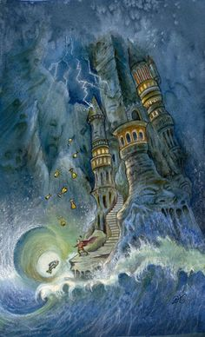
A férfi hazafelé betér a barátja családjához, ahol hihetetlenül betegek a gyerekek, mivel nem tudtak enni. A férfi elmondja a feleségének, milyen rossz következményekkel jártak a kívánságai és figyelmezteti, hogy így egymást is elveszítik. Mi emberek is ilyenek vagyunk. Élünk a saját világunkban, mint Ilsebill a palotában és nem vesszük észre az egyértelmű jeleket. A tengerszint és az átlaghőmérséklet növekedését, a jégsapkák olvadását, az eltűnő erdőket.
Az asszonyt szorítja a korona s mikor megtudja, hogy ez azért van, mert muszáj kisebb koronája legyen mint a császárnak, eldönti, hogy császár akar lenni. Ilsebill ekkor még a többi ember előtt próbálja titkolni, hogy hogyan szeretné ezt elérni. Az emberek is sokszor szeretnék elrejteni, valójában mennyi kárt okoznak a környezetnek nagyravágyásukkal, mert szégyenlik ezt, de változtatni nem változtatnának.
Hein elmegy ismét a lepényhalhoz, mert még mindig reménykedik abban, hogy a felesége így boldog lesz. Ilsebill császárrá válik, de ahogy megtudja, hogy a hívőket nem tudja irányítja, pápa akar lenni. Bár Hein barátja családjával együtt elköltözött már, annyira nem tudtak megélni, a halász végül mégis megkéri a lepényhalat, hogy felesége pápa lehessen. Hazaérve meglepődve veszi észre, hogy sok-sok hívő jött el, hogy a pápát lássa, hozzá fohászkodjon. Hein koldus álruhát ölt és bemegy feleségéhez. Ilsebill már nem ismeri fel saját férjét. A halász pár szóban elmondja életét, hogy szegénynek és magányosnak érzi magát. Erre felesége azt feleli: „A szegénység és magány nem szégyen, megerősít a hitben. Hova jutnánk, ha minden kívánság teljesülne?” Ezzel a kétszínűséggel is lépten-nyomon lehet találkozni napjainkban. A közösségi oldalakon mindenki egészségesen étkezik, soha nem közlekedik autóval, nem eszik húst és minden hétvégén szemetet szed. Na persze.
A film végén Ilsebill kimondja, amit a néző már tudott: ő akarja irányítani a természetet. Isten akar lenni, hogy ő engedhesse fel a napot és a holdat az égre. A mai ember is sokszor istennek képzeli magát, aki semmibe veheti vagy kijátszhatja a természet szabályait. De ezt már nem teljesíti a lepényhal. Ismét minden olyan lesz, mint a film elején; szegényekké válnak megint és egy kis kunyhóban élnek, de legalább végre ismét boldogok.
De vajon ránk, emberekre milyen jövő vár, ha a természet már nem bírja tovább az önző, semmivel sem törődő kívánságainkat? Sajnos attól tartok, hogy a legnagyobb különbség a Grimm testvérek meséje és a való élet között, hogy nekünk, embereknek nem lesz újrakezdési lehetőségünk. Most még reménykedhetünk abban, hogy időben vagyunk, hogy ne következzen be katasztrófa és még tudnánk változtatni. De csak akkor, ha kényelmünk helyett inkább az életet választjuk. Így nem is tűnik nehéznek kérdés, ugye?
Bueno-Karádi Anabel és Derzsi Kinga

